**1. Event Storming**

Im Rahmen einer kollaborativen Team-Session auf der Plattform Excalidraw, wurden die für das CityFeedback-Projekt relevanten Events identifiziert, und eine visuelle Darstellung inklusive der Reihenfolge und Zusammenhänge erarbeitet.

In der ersten Phase wurden wichtige Events erarbeitet, die in der folgenden Übersicht zu finden sind.

**1.1 Gesamtübersicht - Events**

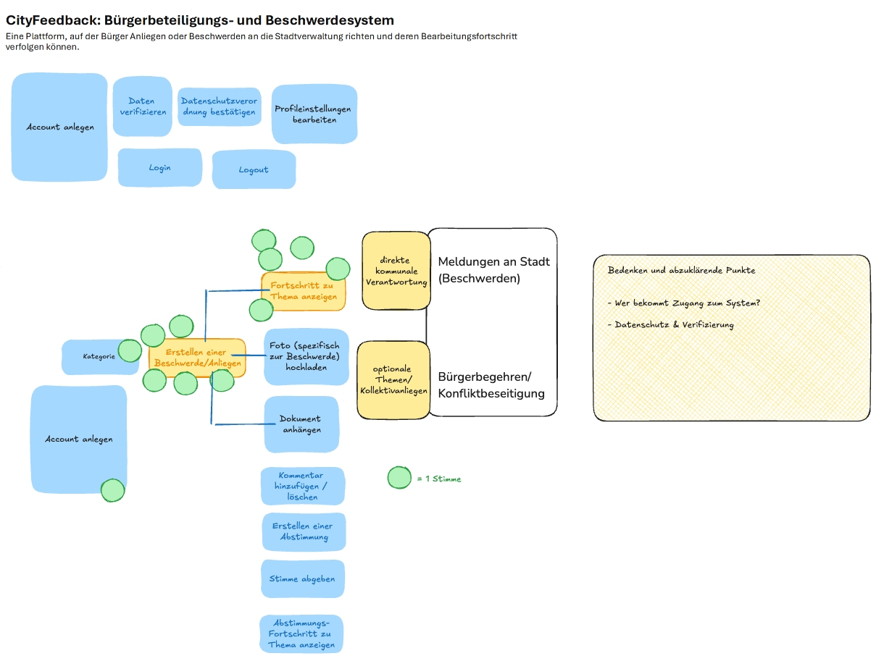

*Auszug aus* [*Excalibur-Übersicht*](https://excalidraw.com/#room=61ced5db800bda921629,Pr1lrzHT7A7dIUl5ZnzgnQ) *mit Abstimmung über projektrelevante Events*

Aufbauend darauf wurden die Events in eine detailliertere visuelle Darstellung überführt und dabei die Strukturierung nach dem [Context-Mapper-Modell vorgenommen.](https://contextmapper.org/docs/event-storming/)

**1.2. Strukturierung nach “Context-Mapper-Modell"**

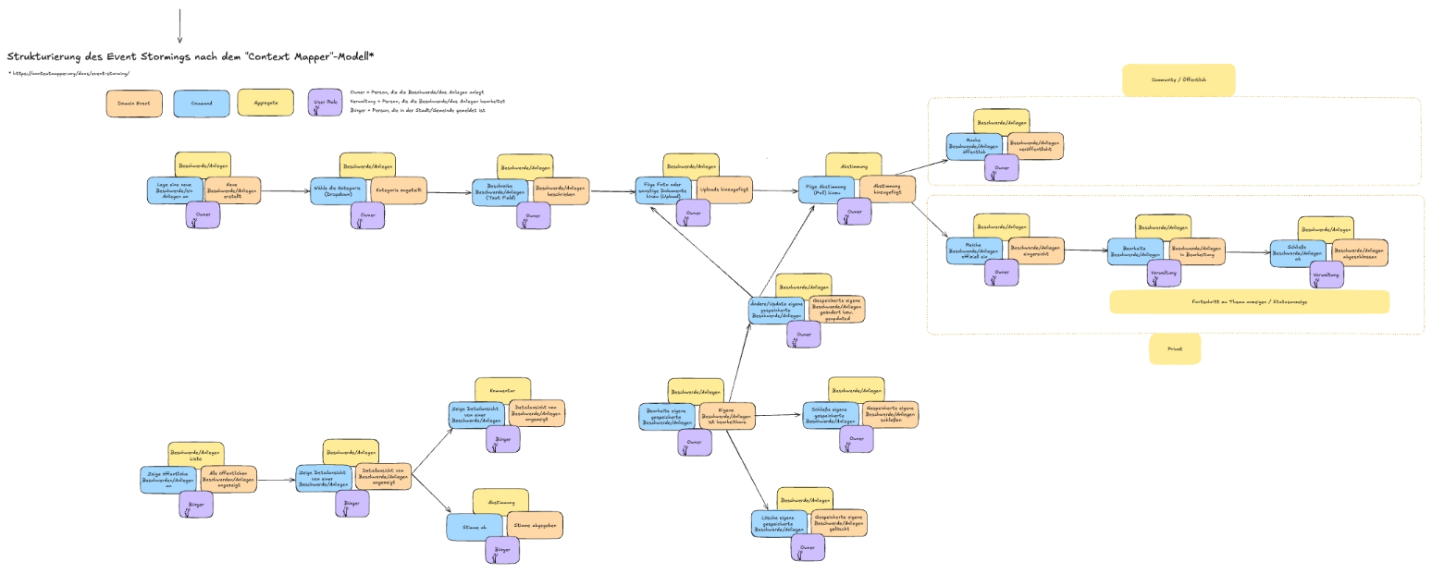

*Auszug aus* [*Excalibur-Übersicht:*](https://excalidraw.com/#room=61ced5db800bda921629,Pr1lrzHT7A7dIUl5ZnzgnQ) *Strukturierung des Event Stormings nach dem "Context Mapper-Modell"*

**2. Domänenmodell**

Um die Domänen und die Beziehungen ganzheitlich darzustellen, wird ein hybrides Diagramm aus Klassen- und ER-Modell erstellt.

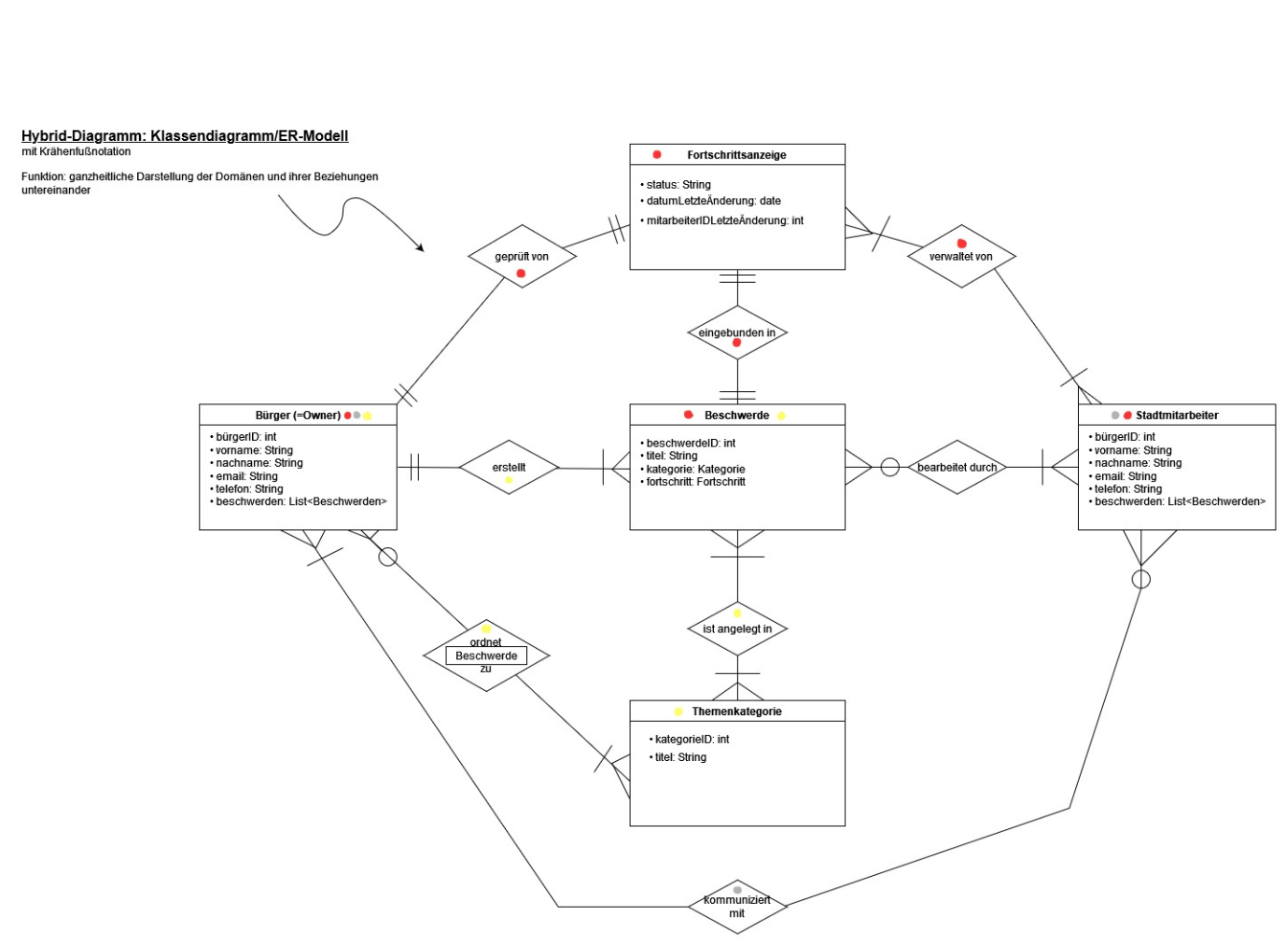

**3. Bounded Contexts**

Folgende Tabelle identifiziert die Bounded Contexts des Systems. Die Vorgänge und alle jeweils beteiligten Entities sind mit dem entsprechenden Farbsystem auch im obenstehenden Diagramm im Teil Domänenmodell vermerkt.

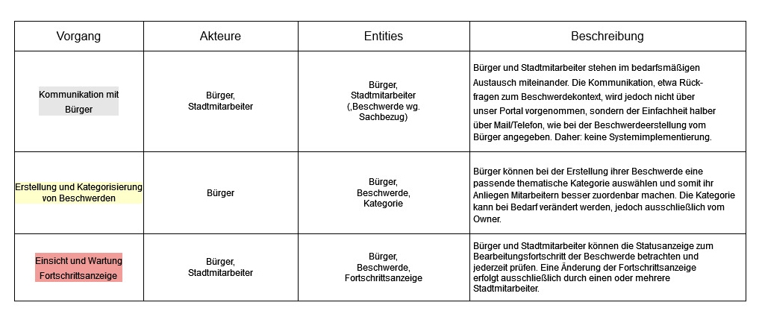

**4. Entitäten und Aggregates**

Im nächsten Schritt wurden die Entitäten und Aggregate innerhalb der identifizierten Bounded Contexts definiert. Basierend auf den ermittelten Events und dem Domänenmodell wurden die relevanten Entitäten und Aggregate mit den entsprechenden Attributen und Methoden festgelegt.

**4.1 Entitäten und ihre Attribute & Methoden**

**Entität: Bürger**

|  |  |
| --- | --- |
| **Attribute** | **Methoden** |
| * *bürgerID: int* * *vorname: String* * *nachname: String* * *email: String* * *telefon: String* * *beschwerden: List<Beschwerden>* | * *beschwerdeErstellen(titel: String, kategorie: Kategorie): Beschwerde* * *beschwerdeEinreichen(beschwerdeID: int): void* * *beschwerdeAnzeigen(beschwerdeID: int): Beschwerde* * *alleBeschwerdenAnzeigen(): List <Beschwerde>* * *Getter & Setter* |

**Entität: (Stadt-)Mitarbeiter**

|  |  |
| --- | --- |
| **Attribute** | **Methoden** |
| * *mitarbeiterID: int* * *vorname: String* * *nachname: String* * *email: String* * *telefon: String* * *beschwerden: List<Beschwerde>* | * *beschwerdeBearbeitungStarten(beschwerdeID): void* * *beschwerdeAnzeigen(beschwerdeID: int): Beschwerde* * *alleBeschwerdenAnzeigen(): List <Beschwerde>* * *Getter & Setter* |

***Nachtrag für Implementierung s. Abschnitt 6:***

*Superclass: Benutzer, Subclasses: Bürger, Mitarbeiter, Admin*

**Entität: Beschwerde**

|  |  |
| --- | --- |
| **Attribute** | **Methoden** |
| * *beschwerdeID: int* * *titel: String* * *kategorie: Kategorie* * *fortschritt: Fortschritt* | * *Getter & Setter* |

**Entität: Kategorie**

|  |  |
| --- | --- |
| **Attribute** | **Methoden** |
| * *kategorieID: int* * *titel: String* | * *Getter & Setter* |

**Entität: Fortschritt**

|  |  |
| --- | --- |
| **Attribute** | **Methoden** |
| * *status: String* * *datumLetzteÄnderung: date* * *mitarbeiterIDLetzteÄnderung: int* | * *zeigeStatus(): String* * *aktualisiereStatus(neuerStatus: String, mitarbeiterID: int, datum: date)* * *Getter & Setter* |

Hinweis: Getter & Setter sind nicht explizit ausformuliert, aber vorgesehen. Ebenso die Konstruktoren.

**4.2 Aggregates & Beziehungen:**

* **Beschwerde ist Bestandteil eines Bürgers** (von ihm erstellt), kann aber auch unabhängig von ihm existieren (z.B. wenn Bürger nicht mehr im System ist, bleibt Beschwerde im System bestehen) - Aggregate
  + Ein Bürger kann mehrere Beschwerden haben (1..*)
  + Eine Beschwerde gehört genau einem Bürger (1..1)
* **Beschwerde ist Bestandteil eines Stadtmitarbeiters** (von ihm bearbeitet), kann aber auch unabhängig von ihm existieren (z.B. wenn Mitarbeiter nicht mehr im System ist, bleibt Beschwerde im System bestehen) - Aggregate
  + Ein Mitarbeiter kann mehrere Beschwerden bearbeiten (1..*)
  + Eine Beschwerde wird von genau einem Mitarbeiter (hauptverantwortlich) bearbeitet (1..1)
* **Fortschritt ist Bestandteil einer Beschwerde**, und existiert nur in Verbindung mit ihr (wenn Beschwerde gelöscht wird, wird auch Fortschritt gelöscht) - Komposition
  + Eine Beschwerde hat genau einen Fortschritt (1..1)
  + Ein Fortschritt existiert nur in Verbindung mit einer Beschwerde (1..1)
* **Kategorie ist Bestandteil einer Beschwerde** (beschreibt Art der Beschwerde), existiert jedoch auch unabhängig von ihr (z.B. wenn die Beschwerde gelöscht wird, bleibt die Kategorie weiterhin verfügbar). - Aggregate
  + Eine Beschwerde hat genau eine Kategorie (1..1)
  + Eine Kategorie kann vielen Beschwerden zugeordnet sein (0..*)

*Ziel: Ein detailliertes Verständnis der Datenstruktur und der Logik in Ihrer Anwendung.*

*Output: Erstellen Sie ein Dokument, das jede Entität und ihr zugehöriges Aggregate beschreibt, einschließlich ihrer Beziehungen.*

**4.3 Visualisierung per UML-Klassendiagramm (ausführlich)**

Die folgende Grafik zeigt jede Entität und ihre zugehörigen Aggregate einschließlich ihrer Beziehungen. Diese Darstellung basiert auf einem UML-Diagramm, das eine verdichtete Version des im Abschnitt 2 gezeigten Hybrid-Diagramms des Domänenmodells ist.

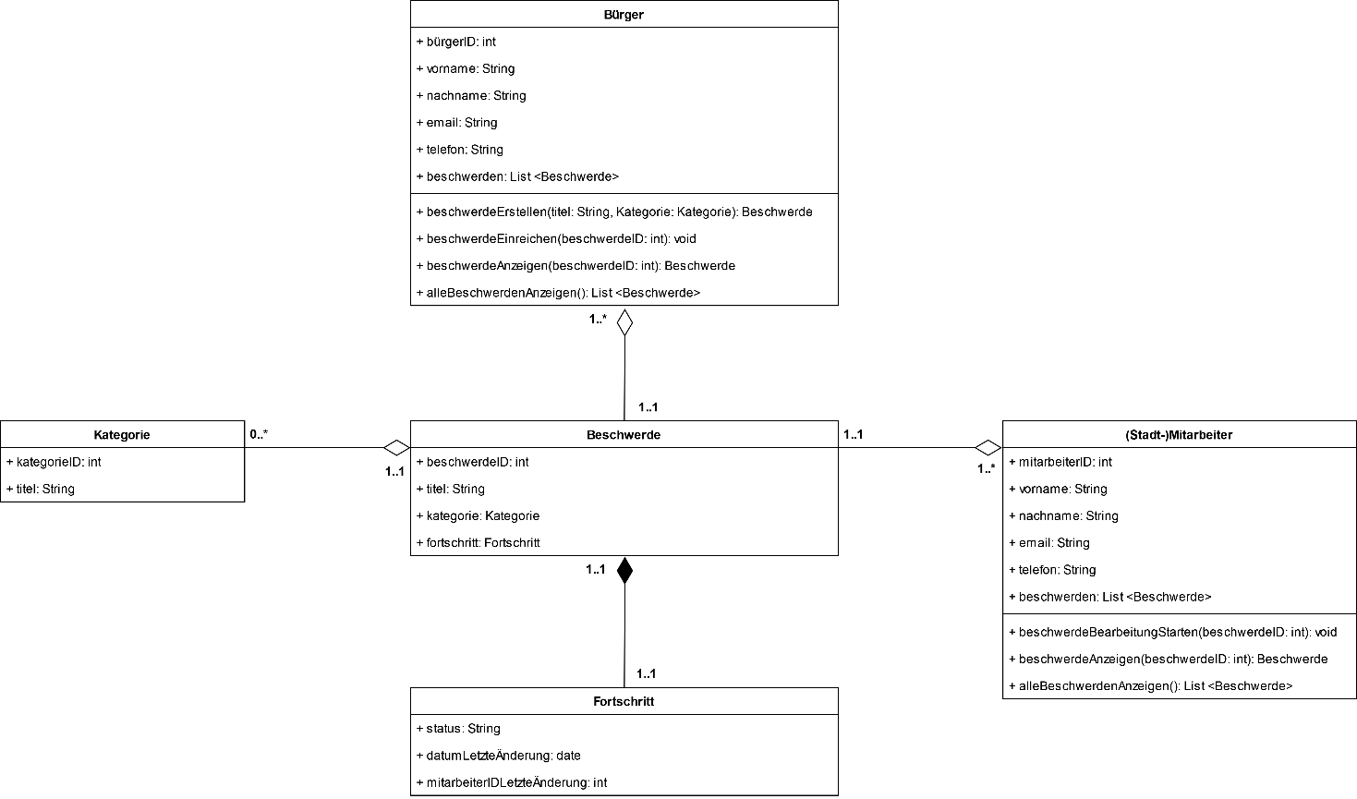

**5. Domain Services und Repositories**

Dieser Abschnitt beschreibt die Domain Services und Repositories, die die zentralen Geschäftslogiken verwalten und den Zugriff auf die Datenebene ermöglichen.

**5.1 Domain Services**

* **AuthentifizierungsService:** ist verantwortlich für die Verwaltung der Benutzeranmeldung und -registrierung sowie für die Überprüfung der Identität von Benutzern. Er sorgt dafür, dass nur autorisierte Benutzer auf bestimmte Funktionen zugreifen können.
* **BeschwerdeService:** Verwaltet domänenübergreifende Logik zur Bearbeitung und Verwaltung von Beschwerden.
* **StatusAnzeigeService:** Dieser Service stellt die Logik bereit, um den aktuellen Status einer Beschwerde an Benutzer anzuzeigen oder einen bestehenden Status zu bearbeiten.
* **BenachrichtigungsService:** ist dafür zuständig, Benutzer über relevante Ereignisse in Bezug auf ihre Beschwerden zu informieren, wie z.B. Statusänderungen oder neue Kommentare.

**5.2 Repositories**

* **BenutzerRepository:** Dient zur Speicherung und Verwaltung von Benutzerinformationen, wie z.B. Anmeldedaten, E-Mails etc..
* **AuthentifizierungsRepository:** Speichert und prüft Authentifizierungsinformationen, wie gehashte Passwörter und Token.
* **BeschwerdeRepository:** Dieses Repository ist für die Verwaltung und den Zugriff auf Beschwerden verantwortlich. Es bietet Methoden, um Beschwerden aus der Datenbank abzurufen, zu speichern oder zu aktualisieren.
* **StatusRepository:** Dieses Repository verwaltet den Status einer Beschwerde und speichert den Statusverlauf.

**5.3 Übersicht der Repositories und Methoden**

* **BenutzerRepository**
  + *findBenutzerById(Number id): Benutzer*
  + *findBenutzerByName(String name): Benutzer[]*
  + *saveBenutzer(Benutzer: benutzer): void*
* **AuthentifizierungsRepository**
  + *tokenValidation(String token): Boolean*
  + *benutzerAnmeldung(String email, String passwort, String Rolle): string*
  + *benutzerRegistrierung(Benutzer: benutzer): Number*
* **BeschwerdeRepository**
  + *findBeschwerdeById(Number id): Beschwerde*
  + *findBeschwerdeByTitleAndDescription(String text): Beschwerde[]*
  + *saveBeschwerde(Beschwerde beschwerde): void*
* **StatusRepository**
  + *findCurrentStatus(Number beschwerdeId): string*
  + *updateStatus(Number beschwerdeId, String status): void*

**6. Implementierungsstrategie**

**6.1. Herangehensweise**

Im Rahmen der Implementierung wird folgende strukturierte Herangehensweise verfolgt:

1. Zunächst wird eine Superklasse **Benutzer** als Java-Klasse erstellt, welche die gemeinsamen Attribute und Methoden aus Punkt 4.2. für alle Benutzerrollen enthält. Aufbauend darauf werden die Subklassen **Bürger**, **Mitarbeiter** und **Admin** abgeleitet, die jeweils zusätzliche, spezifische Methoden und Attribute besitzen.
2. Jeder Bereich der Geschäftslogik bzw. des **Domain Services** wird durch eine dedizierte **Service-Klasse** repräsentiert. Diese interagiert über **Repositories** mit der Datenschicht, um **Entitäten** zu verwalten und zu persistieren.
3. Jedes **Repository** wird als Interface definiert und bietet Methoden zum Speichern und Abrufen von **Entitäten**.

**6.2. Beispiel Implementierungsstrategie für Beschwerde einreichen**

Nachdem nun die allgemeine Implementierungsstrategie beschrieben wurde, folgt im nächsten Schritt ein Beispiel zur konkreten Umsetzung am Beispiel des Service zum Einreichen von Beschwerden. Hierbei wird im Code aus folgendem Grund die englische Sprache verwendet: Die Attribute unter 4.2. sind auf Deutsch benannt, um die Fachterminologie im Kontext des Projekts verständlich zu halten. Im Code wird jedoch Englisch verwendet, da dies in der Programmierung als internationale Standardsprache gilt und die Wartbarkeit sowie Zusammenarbeit erleichtert.

|  |
| --- |
| public class ComplaintService {  private ComplaintRepository complaintRepository;   // Constructor to pass the repository  public ComplaintService(ComplaintRepository complaintRepository) {  this.complaintRepository = complaintRepository;  }   // Method for submitting a new complaint  public void submitComplaint(...) {  Complaint complaint = new Complaint(...); // Create new complaint  complaintRepository.saveComplaint(complaint); // Save complaint to repository  }   // Method for updating an existing complaint  public void updateComplaint(...) {  Complaint complaint = complaintRepository.findComplaintById(complaintId);  if (complaint != null) {  // Update complaint details ...  }  } } |